Fritidstillæg historik - Fra computer
Du har mulighed for at få et overblik over din tidligere indsendte dokumentation til fritidstillægget i Selvbetjeningen. Fra oversigten er det muligt at tilgå ”Fritidstillæg historik”.
Trin | Forklaring
 | Fritidstillæg historik  Her kan du se opgørelser for tidligere perioder, samt hvad du tidligere har indberettet. | 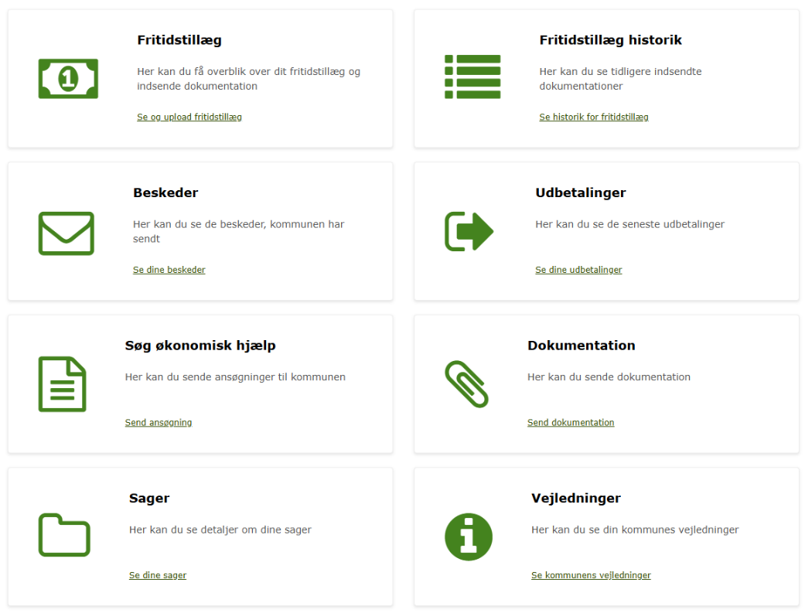  Billede 1: Fritidstillæg historik fra overblikket
 | Vælg periode  På overblikssiden for fritidstillæg historik kan du vælge hvilken historisk dokumentations-periode du gerne vil se, ved at folde menuen ud under ”Vælg periode”. | 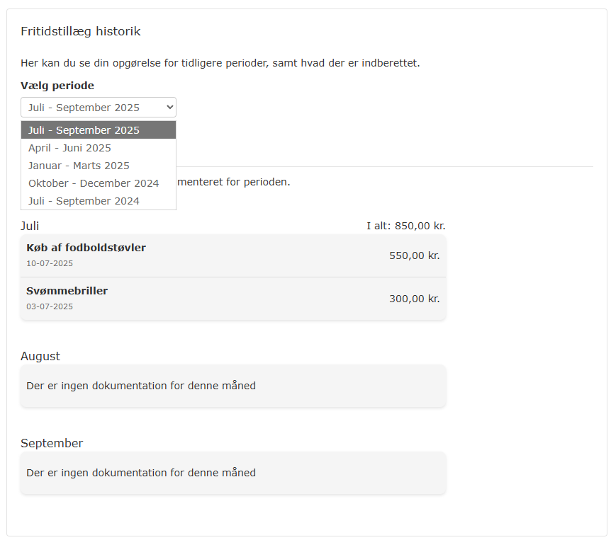  Billede 2: ’Vælg periode’ menu
 | Indsendt dokumentation  Under ”Indsendt dokumentation” kan du under den enkelte måned se beskrivelsen af dokumentationen, dato og beløb for dokumentationen. | 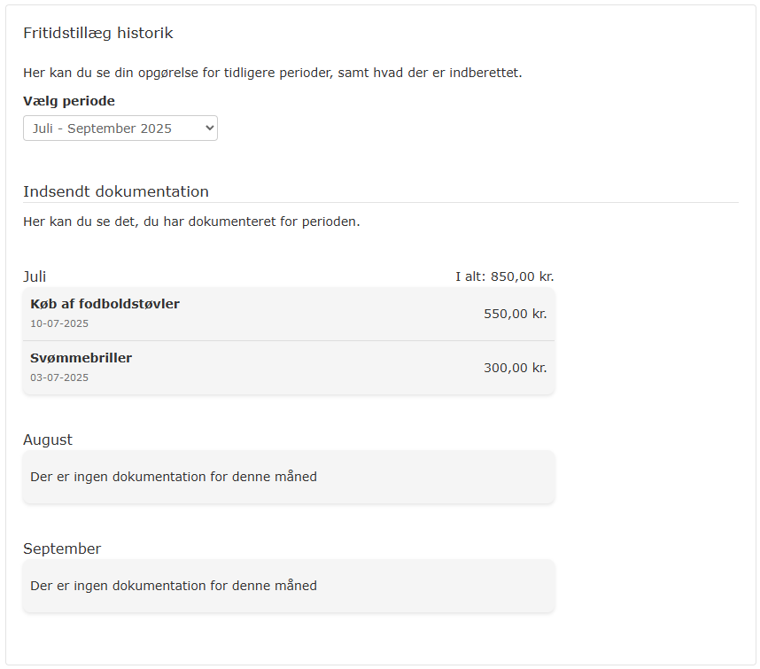  Billede 3: Indsendt dokumentation

Fritidstillæg historik - Fra mobil/tablet
Du har mulighed for at få et overblik over din tidligere indsendte dokumentation til fritidstillægget i Selvbetjeningen. Fra oversigten er det muligt at tilgå ”Fritidstillæg historik”.
Trin | Forklaring
 | Fritidstillæg historik  Her kan du se opgørelser for tidligere perioder, samt hvad du tidligere har indberettet. | 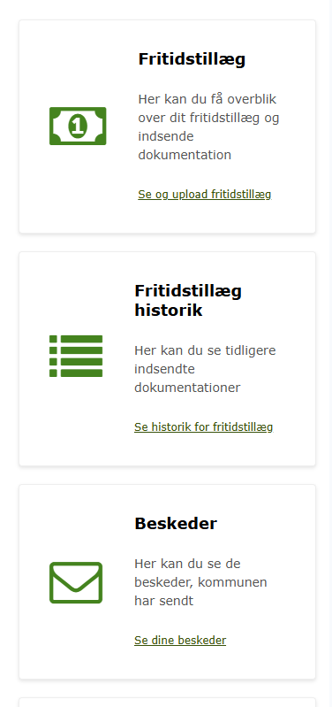  Billede 1: Fritidstillæg historik fra overblikket
 | Vælg periode  På overblikssiden for fritidstillæg historik kan du vælge hvilken historisk dokumentations-periode du gerne vil se, ved at folde menuen ud under ”vælg periode”. | 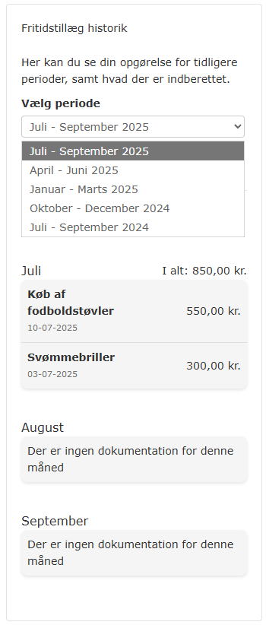  Billede 2: ’Vælg periode’ menu
 | Indsendt dokumentation  Under ”Indsendt dokumentation” kan du under den enkelte måned se beskrivelsen af dokumentationen, dato og beløb for dokumentationen. | 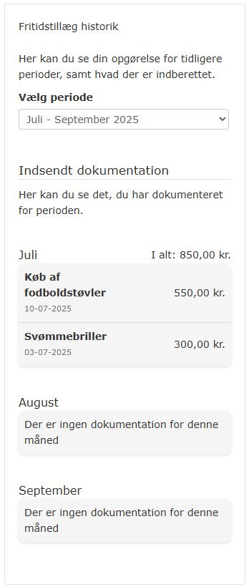  Billede 3: Indsendt dokumentation

